**„Narva linn, Tallinna mnt 35a, 3.Roheline tänav 7 ning osaliselt Kangelaste prospekt 2 ja osaliselt Kangelaste prospekt L1 tänavate ehitusprojekt“**

**ja**

**„Torustike osa. Sademeveetorustik ja sademeveepumpla”projekti**

**keskkonnamõjude eelhinnang**

Koostaja: NarvaLinnavalitsuseArhitektuurija –LinnaplaneerimiseAmet

KMH vanemspetsialistJelenaMolodtsova

Jelena.molodtsova@narva.ee

November 2021

SISUKORD

1. SISSEJUHATUS

2. TAUST JA SEADUSANDLIKUD ASPEKTID

3. KAVANDATAVA TEGEVUSE KIRJELDUS

4. PROJEKTI ASUKOHT JA MÕJUTATAV KESKKOND

5. VÕIMALIKU KESKKONNAMÕJU KIRJELDUS, HINNANG MÕJU OLULISUSELE

5.1. Kavandatava tegevuse seosed asjakohaste strateegiliste planeerimisdokumentidega, mõju maakasutusele

5.2. Mõju kaitstavatele loodusobjektidele

5.3. Võõrliigid

5.4. Mõju kultuuriväärtustele

5.5. Mõju põhja- japinnaveele

5.6. Müra

5.7. Õhukvaliteet

5.8. Valgusreostus

5.9. Jäätmekäitlus, energiamahukus ja loodusvarade kasutamine

5.10. Avariiolukorrad

6. JÄRELDUSED

1. **SISSEJUHATUS**

Käesolevaks tööks on keskkonnamõju hindamise vajalikkuse eelhinnang„Narva linn, Tallinna mnt 35a, 3.Roheline tänav 7 ning osaliselt Kangelaste prospekt 2 ja osaliselt Kangelaste prospekt L1 tänavate ehitusprojekt“ ja „Torustike osa. Sademeveetorustik ja sademeveepumpla” projektikeskkonnamõjude eelhinnang (töö nr T2046, projekteerija Landverk OÜ, Turu 34b, 50104 Tartu) projekti koosseisus. Projekteeritud objekt paikneb Ida-Viru maakonnas Narva linnas Kangelaste prospekti ja 3.Rohelise tänava vahelisel alal. (vt joonis 1).

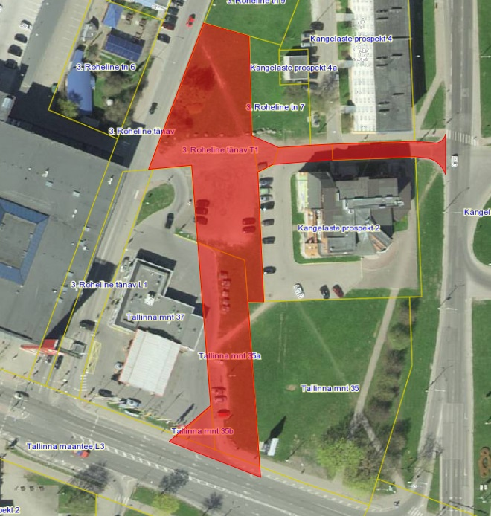

Joonis 1. Kavandatava tegevuseasendiskeem (projekti dokumendid AA_Uldosa, T2046_PP_AA-1-02_asendiskeem)

Torustike tööosaga on kirjeldatud sademeveekanalisatsiooni süsteemide rajamine Narva linna, Tallinna mnt 35a, 3.Roheline tänav T1, 3.Roheline tänav 7 ning osaliselt Kangelaste prospekt 2 kinnistutele, vt asukohaskeem joonis 2.

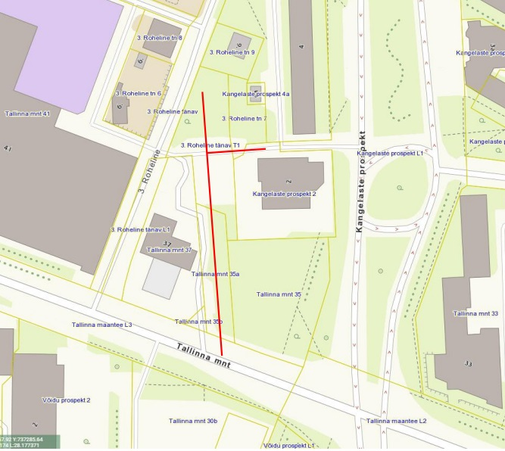

Joonis 2. Sademeveetorustiku asendiskeem (projekti dokumendid T2046_PP_VKV-3-01_v02_seletuskiri)

Projekti eesmärgiks on kvartalisiseste teede, parkla ja sademeveekanalisatsiooni süsteemideprojekteerimine.

Projekti koostamisel on aluseks võetud Tellija poolt väljastatud lähteülesanne ja varem koostatud eskiisprojekt. Käesoleva projektiga on seotud varem koostatud kehtiv Tallinna mnt 37 ja selle lähiala detailplaneering (Sweco Projekt AS, töö nr 09140-0019).

1. **TAUST JA SEADUSANDLIKUD ASPEKTID**

Keskkonnamõju hindamise (KMH) vajadust reguleerib keskkonnamõju hindamise ja keskkonnajuhtimissüsteemi seadus (KeHJS), vastu võetud 22.02.20051. Vastavalt seadusele on keskkonnamõju hindamise vajadus reguleeritud järgmiselt:

*§ 3. Keskkonnamõju hindamise kohustuslikkus*

*Keskkonnamõju hinnatakse, kui:*

*1) taotletakse tegevusluba või selle muutmist ning tegevusloa taotlemise või muutmise põhjuseks olev kavandatav tegevus toob eeldatavalt kaasa olulise keskkonnamõju;*

*2) kavandatakse tegevust, mille korral ei ole objektiivse teabe põhjal välistatud, et sellega võib kaasneda eraldi või koos muude tegevustega eeldatavalt oluline ebasoodne mõju Natura 2000 võrgustiku ala kaitse-eesmärgile, ja mis ei ole otseselt seotud ala kaitsekorraldusega või ei ole selleks otseselt vajalik.*

*§ 21 Keskkonnamõju*

*Keskkonnamõju käesoleva seaduse tähenduses on kavandatava tegevusega või strateegilise planeerimisdokumendi elluviimisega eeldatavalt kaasnev vahetu või kaudne mõju keskkonnale, inimese tervisele ja heaolule, kultuuripärandile või varale.*

*§ 6. Olulise keskkonnamõjuga tegevus*

*(1) Olulise keskkonnamõjuga tegevus*

Narva linna kehtiva üldplaneeringu p 4.1.1 Narva linna üldplaneeringu alal (va olemasoleval elektrienergia- ja soojusetootmise alal) ei ole lubatud uus keskkonnaohtlik suurtootmine, ohtlike ainete suuremates kogustes ladustamine (va piiriületust ootavad rongid, mis veavadohtlike veoseid)ega muud tegevused, mis on välja toodud keskkonnamõjuhindamise ja keskkonnajuhtimissüsteemi seaduse §6 lg 1 toodud loetuelus.

*(2) Kui kavandatav tegevus ei kuulu käesoleva paragrahvi lõikes 1 nimetatute hulka, peab otsustaja andma eelhinnangu selle kohta, kas järgmiste valdkondade tegevusel on oluline keskkonnamõju:*

Käesoleval juhul ei kuulu kavandatav tegevus KeHJS § 6 lõikes 1 loetletud tegevuste hulka, mille puhul KMH on kohustuslik selle vajadust kaalumata.

Antud juhul on tegu „infrastruktuuri ehitamise või kasutamisega“ (KeHJS § 6 lõige 2, p 10) ning vastavalt VV 29.08.2005 määruse nr 224 §13 p 2 ja 8 keskkonnamõju hindamise vajalikkuse eelhinnang tuleb anda ühisveevärgi ja -kanalisatsiooni projektide arendamisel.

Seega peab otsustaja andma eelhinnangu selle kohta, kas tegevusel on oluline keskkonnamõju vastavalt KeHJS § 6 lõige 2. Sellest tulenevat sõltub KMH vajadus eelhinnangu tulemusest.

Vastavalt VV määrusele:

*§ 13. Infrastruktuuri ehitamine*

*Keskkonnamõju hindamise algatamise vajalikkust tuleb kaaluda infrastruktuuri ehitamise valdkonda kuuluvate järgmiste tegevuste korral:*

*2) keskkonnamõju hindamise ja keskkonnajuhtimissüsteemi seaduse § 6 lõikes 1 ning käesolevas määruses nimetamata juhul ühisveevärgi ja -kanalisatsiooni, bussi- ja autoparkide, elurajooni, staadioni, haigla-, ülikooli-, vangla- ning muude samalaadsete projektide arendamine;*

Käesoleval juhul ei kuulu kavandatav tegevus KeHJS § 6 lõikes 1 loetletud tegevuste hulka, mille puhul KMH on kohustuslik selle vajadust kaalumata.

Antud juhul on tegu „infrastruktuuri ehitamise või kasutamisega“ (KeHJS § 6 lõige 2, p 10) ning vastavalt VV määruse nr 224 §13 p 2 „keskkonnamõju hindamise ja keskkonnajuhtimissüsteemi seaduse § 6 lõikes 1 ning käesolevas määruses nimetamata juhul ühisveevärgi ja -kanalisatsiooni, bussi- ja autoparkide, elurajooni, staadioni, haigla-, ülikooli-, vangla- ning muude samalaadsete projektide arendamine“.

Seega peab otsustaja andma eelhinnangu selle kohta, kas tegevusel on oluline keskkonnamõju vastavalt KeHJS § 6 lõige 2. Sellest tulenevat sõltub KMH vajadus eelhinnangu tulemusest.

*§ 11. Keskkonnamõju hindamise algatamine ja algatamata jätmine*

*(22) Enne käesoleva seaduse § 6 lõikes 2 nimetatud valdkondade tegevuse ja lõikes 21 viidatud tegevuse keskkonnamõju hindamise vajalikkuse üle otsustamist peab otsustaja küsima seisukohta kõigilt asjaomastelt asutustelt, esitades neile seisukoha võtmisekseelhinnangu ning keskkonnamõju hindamise algatamise või algatamata jätmise otsuse eelnõu.*

Käesolev eelhinnang on koostatud Narva Linnavalitsuse Arhitektuuri- ja Linnaplaneerimise ameti KMH vanemspetsialisti poolt „Narva linn, Tallinna mnt 35a, 3.Roheline tänav 7 ning osaliselt Kangelaste prospekt 2 ja osaliselt Kangelaste prospekt L1 tänavate ehitusprojekt“ja „Torustike osa. Sademeveetorustik ja sademeveepumpla” projekti koosseisusning seda on otsustajal võimalik kasutada tugimaterjalina keskkonnamõju hindamise algatamise vajalikkuse hindamisel.

Eelhinnangu aruande peatükkides 3-6 on info esitamisel lähtutud Keskkonnaministri 16.08.2017 määrusest nr 31 „Eelhinnangu sisu täpsustatud nõuded“.

1. **KAVANDATAVA TEGEVUSE KIRJELDUS**

Vastavalt projekti „Narva linn, Tallinna mnt 35a, 3.Roheline tänav 7 ning osaliselt Kangelaste prospekt 2 ja osaliselt Kangelaste prospekt L1 tänavate ehitusprojekt“ja „Torustike osa. Sademeveetorustik ja sademeveepumpla” (töö nr T2046, projekteerijaLandverk OÜ) seletuskirjale käesolev ehitusprojekt on koostatud Narva Linnavalitsuse Linnamajandusameti tellimusel, kvartalisiseste teede, parkla ja sademeveekanalisatsiooni süsteemide rajamiseks.

Projekteeritud objekt paikneb Ida-Viru maakonnas Narva linnas Kangelaste prospekti, 3. Rohelise tänava ja Tallinna maantee vahelisel alal. 3. Roheline tänav on kõrvaltänav ning Tallinna maantee ja Kangelaste prospekt on põhitänavad. Planeeritaval alal on avar haljasala ja kruuskattega parkla. Vaadeldava ala läänepoosesse serva jääb olemasolev bensiinijaam ja kiirtoidurestoran, idapoolsele alale jääb Kangaste hostel. Paralleelselt Tallinna maanteega kulgeb 3,0 m laiune jalg- ja jalgrattatee. 3. Rohelise tänava serva jäävad üksikud puud, põõsad ja võsa.

Geodeetiline alusplaan on koostatud Rakendusgeodeesia ja Ehitusgeoloogia Inseneribüroo OÜ poolt, töö number TT-5728T (oktoober 2020).

Ehitusgeoloogilised uuringuid on koostatud Rakendusgeodeesia ja Ehitusgeoloogia Inseneribüroo OÜ poolt töö nr GE-2922 (november 2020).

3.1 Tegevuse iseloom ja maht.

Tee ja parkla rajamise osas projektiga on projekteeritud kaks uut kvartalisisesest tänavat, mis ühendavad omavahel Kangelaste prospekti, 3. Rohelise tänava ja Tallinna maantee. Projekteeritud on läänest ida suunas kulgev kahesuunaline 128 meetri pikkune kvartalisisene tänav, mis ühendab 3. Rohelise tänava Kangelaste prospektiga. Projekteeritud teele jääb kolm plaanikõveriku raadiusega 15 m, 250 m ja üks 7 m. Lõunast põhja suunas on projekteeritud 113 meetri pikkune kvartalisisene tänav, mis kulgeb Tallinna maanteest kuni projekteeritud uue teeni (PK 0+53). Projekteeritud teele jääb kaks plaanikõveriku raadiusega 10 m ja üks 150 m. Uuele tee saamiseks on Tallinna maanteele projekteeritud eraldi parempöörderada. Uute tänavate projekteeritud betoonkividest sillutisega ristumisala on tõstetud 7,0 cm. Mõlemale teele on projekteeritud paralleelselt kulgevad betoonkividest sillutisega 2,0 m laiused jalgteed. Projekteeritud uute kvartalisiseste tänavate kiirusepiiranguks on projekteeritud 30 km/h. Käesoleva on projektiga 3. Rohelise tänava ja uute tänavate vahele projekteeritud sõiduautode parkla. Projekteeritud on 90 kraadise nurgaga 25 parkimiskohta. Parkimiskoha laius on 2,7 m (äärmised kohad 2,8 m) ja pikkus 5,0 m. Parkimisridade vaheline läbisõidutee laius 7,0 m. Lisaks on projekteeritud kolm parkimiskohta tankla sissesõidu juurde. Olemasolev Tallinna mnt 37 kinnistu (Circle-K) tankla õhk-vesi kapp ja prügikast tuleb tõsta ümber asendiplaanil näidatud uude asukohta. Olemasolevad tankla viis prügikonteinerit tuleb likvideerida Tallinna mnt 35a kinnistult. Tankla (Circle-K ) näeb konteinerid ette omal kinnistul hoone läheduses. Kangelaste prospekt 2 olemasolev prügikonteiner tuleb tõsta ümber asendiplaanil näidatud uude asukohta.

Torustike osas kavandatakse ehitada isevoolne sademeveekanalisatsioon, mis juhiks ära sademevee projekteeritavalt teritooriumilt alates 3. Roheline tänav (katastritunnus 51102:006:0055). Kogu kogumisala ulatuses paigaldada pumpla ja täiendavad restkaevud. Kogu sademevesi juhida uude plastik sademeveetorustikku, mis asub Tallinna mnt L3 kinnistul (katastritunnus 51102:005:0044). Autoparklast ärajuhitava sademevee puhastamiseks paigaldatakse õli-liivapüüdur.

3.2 Loodusvarade kasutamine

Kavandatava tegevuse elluviimisel kasutatakse olulisel määral loodusvarasid (nt liiv, kruus ja killustik), mille tingib põhiliselt tee muldkeha ja teekatte laiendamine või selle rajamine uues asukohas ning liiklussõlmede rajamine. Paratamatult kaasneb teeehitusega ka töödeks vajalik energiakulu ning tekib jäätmeid.

Torustike ja pumpla rajamisel kaevetööd hõlmavad kogu selle pinnase väljakaevamist olenemata selle olemusest, mis on vajalik tööde teostamiseks. Omanikujärelevalve kooskõlastab tööde teostamiseks vajalikud seadmed ja meetodid. Kaevetööd on lubatud kohalikult omavalitsuselt saadud kaeveloa alusel.

1. **PROJEKTI ASUKOHT JA MÕJUTATAV KESKKOND**

Projekteeritud objekt paikneb Ida-Viru maakonnas Narva kesklinna osas. Kehtiva Narva linna üldplaneeringuga piiritletud Narva linna keskuse osa ehk kesklinn koosneb ajaloolisest Narva vanalinnast ja alast Tallinna maantee, Peterburi maantee ja Aleksandr Puškini tänava ümbruskonnas, kus paiknevad ajaloolised vaatamisväärsused, teenindus- ja turismiobjektid. Linna peatänava - Tallinna maantee ääres asub kesklinna polüfunktsionaalne ala, kuhu on koondunud teenindussfäär, kaubandus, kino, kultuurimaja, koolid, pargid jms. Kesklinn on linnaruumi nn tuumala, mille ümber paiknevad ülejäänud linnaosad.

Projekt hõlmab 3.Roheline tänav T1 (katastritunnus 51102:001:0146) ning osaliselt Tallinna mnt 35a kinnistut (katastritunnus 51102:001:0086), Kangelaste prospekt 2 (katastritunnus 51102:001:0044) ja Kangelaste prospekt L1 tänava (katastritunnus 51102:001:0472). Projekt ka puudutab järgmised kinnistut: Tallinna mnt L3 (51102:005:0044), Tallinna mnt 35 (51102:001:0088), Tallinna mnt 37 (51102:001:0141), 3.Roheline tänav 7 (51102:001:0145), Kangelaste prospekt 2 (51102:001:0044), Kangelaste prospekt 4 (51102:001:0061).

Käesoleva projektiga on hõlmatut kinnistute kasutusotstrbed järgmised:

Tallinna mnt L3 (51102:005:0044) – Transpordimaa 100%;

Tallinna mnt 35 (51102:001:0088) – Ärimaa 100%;

Tallinna mnt 35a (51102:001:0086) – Transpordimaa 100%;

Tallinna mnt 37 (51102:001:0141) – Ärimaa 85%, Transpordimaa 15%;

3.Roheline tänav T1 (51102:001:0146) – Transpordimaa 100%;

3.Roheline tänav 7 (51102:001:0145) – Ärimaa 100%;

Kangelaste prospekt 2 (51102:001:0044) – Ärimaa 100%;

Kangelaste prospekt 4 (51102:001:0061) – Elamumaa 100%;

Kangelaste prospekt L1 (51101:001:0472) – Transpordimaa 100%.

Kavandatava tegevuse mõjupiirkonda ei jää ühtegi kaitstavat loodusobjekti, kultuuriväärtust objekti ega ühtegi puurkaevu. Samuti ei jää mõjupiirkonda voolu- ega seisuveekogusid ehk maaparandussüsteemi.

Hetkel on planeeritaval alal jalakäiate ja transpordi liiklus on halvasti organiseeritud. Olemasolev tee kasutatakse Tallinna mnt 37 tankla ja kiirtoidurestorani juurdepääsuks. Kangelaste prospekti ja 3.Roheline tanäva vahel puudub jalakäijate ühendus. Liikumist mööda 3.Roheline tänavat raskendab kitsas maantee ja kõrvalasuv väljasõit kiirtoidurestorani ja tankla juurest.

3.Roheline tänav T1 (transpordimaa 100%) on osaliselt haljastatud ning ülejäänud osa on korrastamataebatasane maapind, kus hetkel pargivad autod ning vihmase ilmaga pinnas muutub mudaks, kõik reostus autodest imbub pinnasesse koos vihmaveega. (vaata joonis 3.)

Tänavavalgustus on projekteeritaval alal organiseerimata.

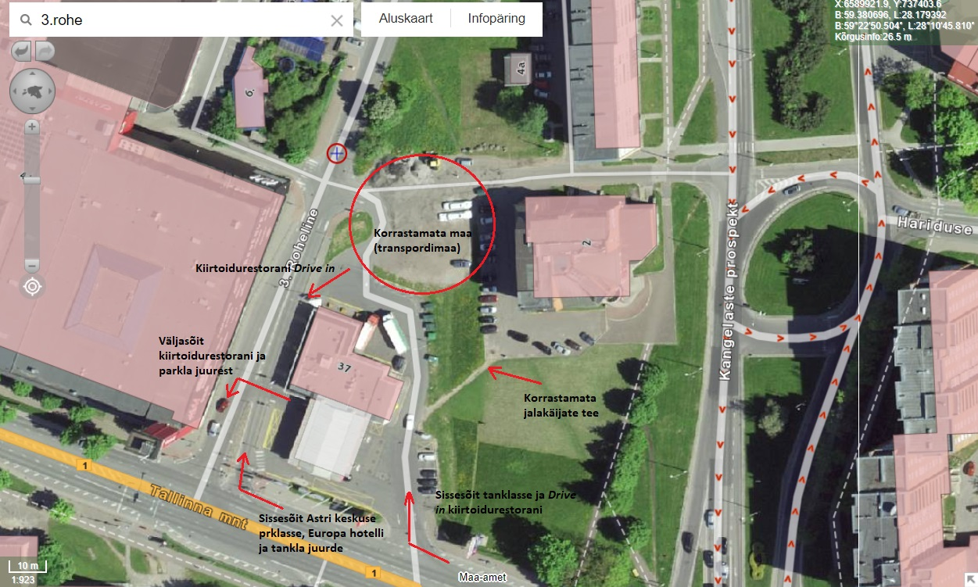

Joonis 3. Olemasolev olukord planeeritaval ala. (Maa-ameti kaardirakendus)

1. **VÕIMALIKU KESKKONNAMÕJU KIRJELDUS, HINNANG MÕJU OLULISUSELE**

**5.1. Kavandatava tegevuse seosed asjakohaste strateegiliste planeerimisdokumentidega, mõju maakasutusele**

Narva Linnavolikogu 24.01.2013. a otsusega nr 3 kehtestatud Narva linna üldplaneeringuga on planeeritava maa-ala sihtotstarve enamuses transpordi maa 100%. Narva Linnavolikogu 26.08.2016 otsusega nr 126 on kehtestatud Tallinna mnt 37 ja selle lähiala detailplaneering, mille eesmärgiks on planeeritava maa-ala liikluskorralduse ja parkimise lahendamine, krundipiiride täpsustamine, maa-ala heakorrastuse ning haljastuse lahendamine. Detailplaneering ei sisalda kehtiva Narva Linna üldplaneeringu muutmise ettepanekut.

**5.2. Mõju kaitstavatele loodusobjektidele**

Kavandatud tegevuse lähedal ei ole ühtegi looduskaitse objekti.

Planeeritava maa-ala piirilt kuni lähima kaitstava hoiuala piirini on 1475 m (Joonis 4).

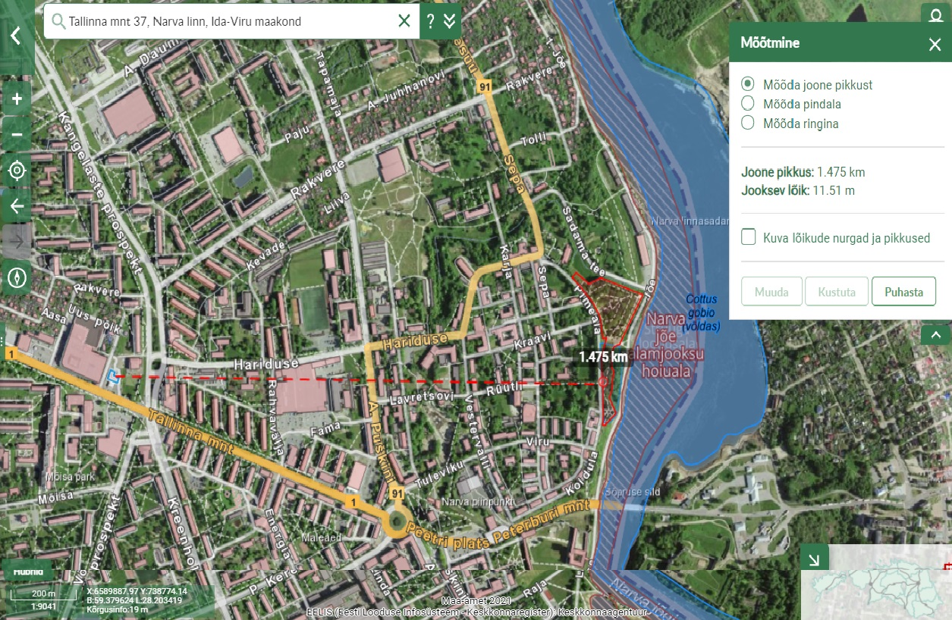

Joonis 4. Narva Pimeaed (kaitsealune park) ja Narva jõe alamjooksu hoiuala (Maa-ameti kaardirakendus)

Lähimad kaitsealuste liikide leiukohad on planeeritava maa-ala piirist ca 750 m kaugusel.

Eelnevast lähtuvalt võib eeldada, et Tallinna mnt 35a, 3.Roheline tänav 7 ning osaliselt Kangelaste prospekt 2 ja osaliselt Kangelaste prospekt L1 tänavate ja sademeveetorustik ehitamisega ei kaasne olulisi mõjusid looduskaitse objektidele ega Natura 2000 võrgustiku alale.

**5.3. Võõrliigid**

Kavandatava tegevuse krundi piirides ning lähialal ei esine võõrliike.

**5.4. Mõju kultuuriväärtustele**

Planeeritava ala läheduses ei asu kaitsealuseid objekte, kultuurimälestisi ja ei kohaldata muinsuskaitse eritingimusi (vaata joonis 5).

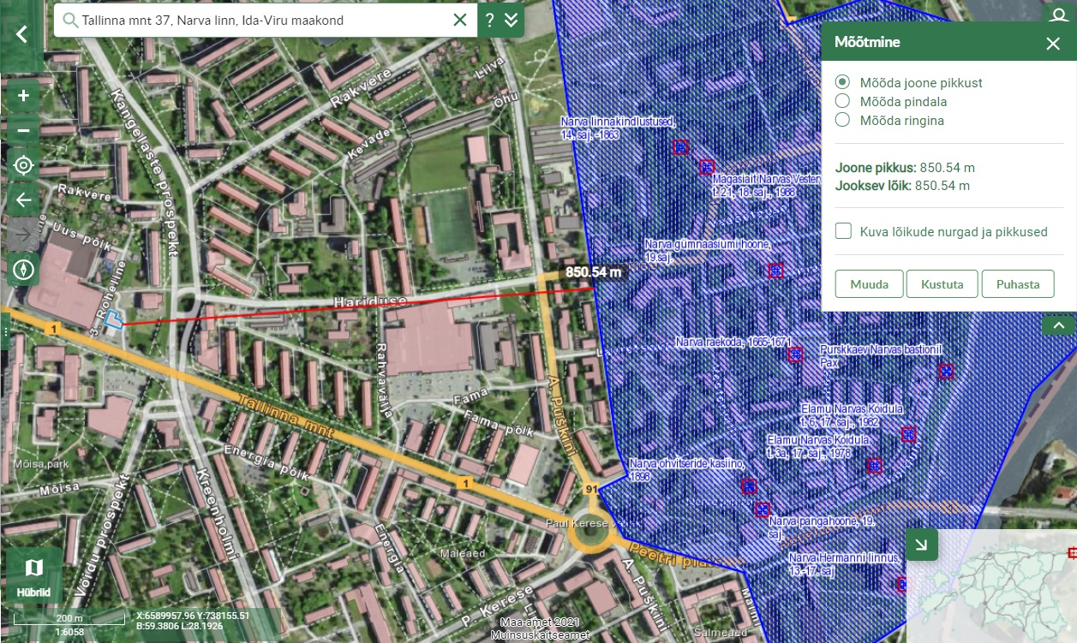

Joonis 5. Muinsuskaitseobjektide kaardirakendus maa-ameti geoportaal

**5.5. Mõju põhja- ja pinnaveele**

Ehitusgeoloogiliste uuringute aruanne on koostatud Rakendusgeodeesia ja Ehitusgeoloogia Inseneribüroo OÜ poolt „Ehitusgeoloogilise uurimistöö aruanne. Tallinna mnt 35a, 3. Roheline tn 7, Kangelaste prospekt 2 ja L1“, töö nr GE-2922 (november 2020). Välitöid tehti objektil 4 novembril 2020. aastal. Puurimine (PA) – Kokku puuriti 8 puurauku, sügavusega kuni 2,5 m. Puurimisega määrati kindlaks ala pinnaselõige, hinnati pinnase omadusi visuaalselt ja kontrolliti põhjavee esinemist. Kihid kirjeldati puursüdamikus visuaalselt. Lisaks võeti proovid terastikulise koostise ja plastsuse määramiseks. Proovid teimiti Eesti Keskkonnauuringute Keskuse geotehnikalaboris. Puuraugud tehti puurseadmega GM-65, kasutati lööksüdamikpuurimist. Puuraugu minimaalne läbimõõt 108 mm.

Pinnakattes ja aluspõhjalises lubjakivis on moodustunud ühtne vabapinnaline põhjaveehorisont. Välitööde ajal (04.11.20.a) uuringupunktides pinnasevett ehk põhjavee esimest veekihti uuringusügavusel ei ilmunud. Varem lähikonnas tehtud uuringute ajal on vesi ilmunud maapinnast ~2,0 m sügavusel. Ala pinnasevesi toitub sademetest. Pinnasevee taset mõjutavad ka kommunikatsioonide trassid. Ala põhjavesi toitub sademetest ning vee liikumine on maapinna languse suunas. Vett kandvateks pinnasteks on liivad ja kruusad.

Kavandatava tegevuse mõjupiirkonda ei jää ühtegi puurkaevu. Samuti ei jää mõjupiirkonda voolu- ega seisuveekogusid ehk maaparandussüsteemi. Auto praklas tekkivad reostunud sademevesi puhastatakse õli-liivapüüduris.

Sademeveekanalisatsiooni tööpõhimõte ja torustike paiknemine lahendatud töös nr T2046„Narva linn, Tallinna mnt 35a, 3.Roheline tänav 7 ning osaliselt Kangelaste prospekt 2 ja osaliselt Kangelaste prospekt L1 tänavate ehitusprojekt Torustike osa. Sademeveetorustik ja sademeveepumpla.“ (projekteerija Landverk OÜ, Tartu 2021)vastavalt Narva Vesi AS tehnilisteletingimustele.

Projekteeritav ala asub täiesti kaitsmata põhjaveega alal (vaata joonis 6). Kaevetööde teaotsmisel tuleb kindlasti tähelepanu pöörata põhjavee kaitsmisele suunatud meetoditele.

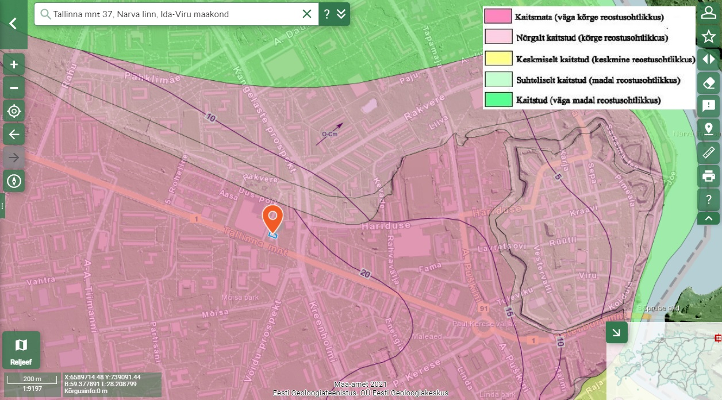

Joonis 6. Põhjavee kaitsuse kaart (Maa-ameti kaardirakendus).

**5.6. Müra**

Tee-ehitusega kaasneb (ehitusprotsesside ja ehitustehnika tekitatud) müra, vibratsiooni, tolmu ja lõhna levimine lähipiirkondade aladele. Kasutusaegselt on võimalik müratasemete tõusteelõigu lähenduses paiknevatel aladel tulenevalt liikluskoormuse suurenemisest ning tee asukoha muutumisest (laienemine ja tee telgjoone muutumine). Aga liikluskorraldus muutub paremaks, mis toob kaasa ka positiivset mõju.

Kavandatava tegevusega olulise soojuse või kiirguse tekkimist ette näha ei ole.

**5.7. Õhukvaliteet**

Projektiga ei nähta ka ette tegevusi, mis oluliselt suurendaks liiklusest tingitud õhusaastet, kuna antud piirkonnas on teedevõrk juba kujundatud.

Õhukvaliteedi parendamiseks on projekteerituduute tänavate ristmiku läänepoolsele küljele põõsad. Ehitusaegse õhusaaste (tolm, heitgaasid) liigset mõju ümbritsevatele aladele tuleb vältida õigete töömeetodite ja töö aja valikuga.

**5.8. Valgusreostus**

Tänavavalgustust ja olemasolevate kaablite kaitsmist ning reservkaablikaitse torude rajamist käsitleb käesoleva töö eraldi EL -osa kaust „Välisvalgustus“, Line Engineering OÜ.

Juhistiku süsteem- kaablitrassid TN-C, valgusti mastis TN-C-S, 230/400V. Valgustus vastab klassile jalgteel P5 ja öö tundidel P6 ja sõidutel M5 ja öö tundidel M6, parklas Roheline tänav T1 Em >5lx. Valguse värvitemperatuur tänavatel ja parklates 4000K, ülekäigurajal 5700K. Tänavavalgustus- vastavalt asendiplaanidele E001, E002 paigaldada uued valgustuse koonilised metallmastid h=8m konsooliga V=1m (nn P110B108, T110B108), ülekäiguraja valgustite jaoks paigaldada 6m koonilised metallmastid (nn A106S) või 8m metallmastidele tüvekonsoolid.

Projekteeritava ala tänava valgustus ei muuda olemasolevate naaberhoonete valgustingimusi, asudes lähimast korterelamust umbes 30 meetri kaugusel (Kangelaste pr 4).

**5.9. Jäätmekäitlus, energiamahukus ja loodusvarade kasutamine**

Iga ehitustegevuse käigus tekib paratamatult kogus jäätmeid. Keskkonnamõju vähendamiseks tuleb jäätmeteket võimalikult minimeerida ja võimalusel jäätmeid taaskasutada.

Töövõtja peab oma tegevuses lähtuma headest ehitustavadest ning ei tohi kahjustada keskkonda. Töövõtja peab vältima saasteainete sattumist pinnasesse ja/või (põhja) vette. Kütused ja õlid peavad olema ladustatud viisil, mis välistab võimalikud lekked.

Taaskasutuseks mittesobivad ehitusel tekkivad jäätmed tuleb käidelda vastavalt kehtivale korrale. Ohtlikud jäätmed (ka ehitustööde käigus leitavad) tuleb koguda muudest jäätmetest eraldi ning üle anda ohtlike jäätmete käitlemise litsentsi (ja lisaks veel jäätmeluba või kompleksluba) omavatele ettevõtetele.

Jäätmete ladustamine väljaspool selleks ettenähtud kohti on keelatud. Kõik ehitustööde ajal ajutiselt hõivatud tööpiirkonnad tuleb lepingu lõppedes taastada nende endises seisukorras.Peale ehitustööde lõpetamist esitada kohaliku omavalitsuse jäätmeõindid.

**5.10. Avariiolukorrad**

Ehitusperioodil tuleb avariiolukordade risk välistada korrektsete töömeetoditega. Ehituse töövõtja peab olema valmis hädaolukordadeks ja nende puhul vastavalt tegutsema. Avariist ja keskkonnareostuse riskist peab koheselt teavitama Tellijat, Päästeametit ja Keskkonnaametit.

1. **JÄRELDUSED**

Vastavalt KeHJS §22 on keskkonnamõju oluline kui see võib eeldatavalt ületada mõjuala keskkonnataluvust, põhjustada keskkonnas pöördumatuid muutusi või seada ohtu inimese tervise ja heaolu, kultuuripärandi või vara.

Narva linna Tallinna mnt 35a, 3.Roheline tänav 7 ning osaliselt Kangelaste prospekt 2 ja osaliselt Kangelaste prospekt L1 tänavate vahel uue tänava ja sademeveetorustikuehitamisepuhul pole vastavalt KeHJS esitatud tingimustele ja kriteeriumitele alust eeldada olulise keskkonnamõju esinemist ning KeHJS järgne keskkonnamõju hindamine (KMH) ei ole vajalik. Olulise keskkonnamõju vältimine tuleb tagada sobiva projektlahendusega ja korrektsete töömeetoditega.

Ebasoodsa mõju vältimiseks on soovitatav arvestada järgmiste asjaoludega ning rakendada all kirjeldatud meetmeid.

**Meetmed ehitustegevuseks:**

* Ehitustegevuse ajal peavad ehitusmasinate parkimine, tankimine ja hooldus toimuma selleks ette nähtud kõvakattega pindadel. Ehitusetegevus peab olema korraldatud selliselt, et oleks välistatud saasteainete sattumine pinna- ja põhjavette, eriti tugevatel sajuperioodidel. Ehitusaegsed ajutised kontorid, laod, asfalditehased, töökojad, kütuse ja bituumeni hoidmise alad ning tee-ehitusmasinate parkimiskohad on soovitatav rajada kaugemale kui 50 m kaevudest.
* Ehitusaegse müra mõju leevendamiseks tuleb mürarikkaid ehitustöid teostada päevasel ajal. Masinate ja seadmete tankimis- ja ladustamisplatsid ei tohiks võimalusel paikneda majapidamiste lähedal. Kasutatav tehnika peab olema heas tehnilises seisukorras.
* Ehitusaegse õhusaaste (tolm, heitgaasid) liigset mõju ümbritsevatele aladele tuleb vältida õigete töömeetodite ja töö aja valikuga. Kasutatav tehnika peab olema heas tehnilises seisukorras. Majapidamiste läheduses tuleb vältida ehitusaegse tolmu levikut teeäärse asustuse territooriumitele, vajadusel tolmavaid materjale niisutada (selleks mitte kasutada kemikaalide lahuseid).
* Jäätmeteket tuleb võimalikult minimeerida ja võimalusel jäätmeid taaskasutada. Kui võimalik, näha tööprojektis ette ehitusaegsete jääkmaterjalide taaskasutus. Taaskasutuseks mittesobivad ehitusel tekkivad jäätmed tuleb käidelda vastavalt kehtivale korrale. Ohtlikud jäätmed (ka ehitustööde käigus leitavad) tuleb koguda muudest jäätmetest eraldi ning üle anda ohtlike jäätmete käitlemise litsentsi (ja lisaks veel jäätmeluba või kompleksluba) omavatele ettevõtetele.
* Tööde piirkonnas peavad olema prügikonteinerid ning tekkivad jäätmed tuleb ladustada sinna. Jäätmed, mida tulenevalt nende iseloomust konteinerisse ei ladustata (näit vana teekatend ja -muldkeha), tuleb ladustada selleks spetsiaalselt määratud ajutisse ladustamiskohta. Jäätmete ladustamine väljaspool selleks ettenähtud kohti on keelatud.
* Ehitusperioodil tuleb avariiolukordade risk välistada korrektsete töömeetoditega. Ehituse töövõtja peab olema valmis hädaolukordadeks ja nende puhul vastavalt tegutsema. Avariist ja keskkonnareostuse riskist peab koheselt teavitama Tellijat, Päästeametit ja Keskkonnaametit.